国科控股企业负责人2016年度薪酬情况
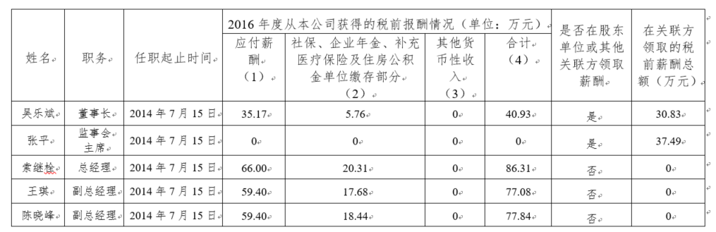

备注：
1．上表披露薪酬为国科控股企业负责人2016年度全部应发税前薪酬。其中，第（1）项由中国科学院核定。
2．吴乐斌2016年1月至5月在中生北控领取薪酬，张平在中科资源领取薪酬。

